◎ Map of Conference Venue (Hanyang Women.s College)
○ Line 2 <Hanyang Univ.>station - Exit 3
- If you come out from Exit3, you can use the free shuttel bus to conference hall.
○ Line 2 <yongdap>station
- It takes 5minute by walk to conference hall.
○ Line 5 <majang>station, Exit 3
- You can use the free shuttel bus 10m away from Exit 3
○ 지하철 2호선 <한양대>역 - 3번출구 무료서틀버스 이용
○ 지하철 2호선<용답>역 - 도보 5분
○ 지하철 5호선<마장>역- 3번출구에서 10m지점 버스승차장에서 무료 셔틀버스 이용
○ 한양여대 뒤편으로 주차공간이 있음(무료)
○ 한양대 캠퍼스 안에도 주차공간 있음(유료)
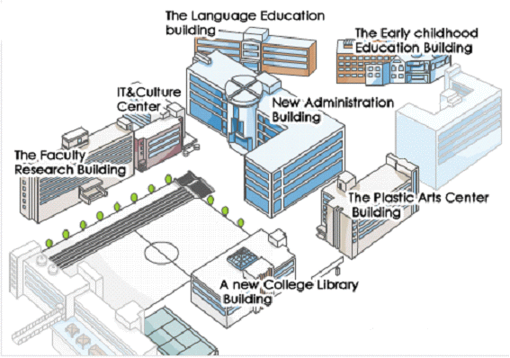
◎ VENUE: GRAND HALL 7F, IT & CULTURE CENTER, HANYANG WOMEN'S COLLEGE, SEOUL

